RÉSZVÉTELI FELHÍVÁS
AZ AGRÁRMARKETING CENTRUM NONPROFIT KFT. (AMC) NEMZETI STANDJÁRA

A GULFOOD, DUBAJ
Élelmiszer- és vendéglátóipari Szakkiállításon

DUBAJ WORLD TRADE CENTER, 2018. február 18-22.

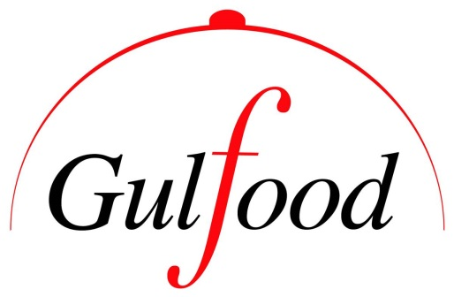

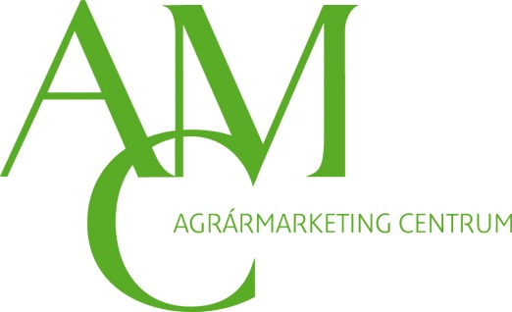

Áttekintés
GULFOOD- a kiállítás, amelyet nem kell bemutatni. A világ egyik vezető élelmiszer és vendéglátói ipari szakkiállítása, 2017-ben 5 000 kiállító és 95.000 látogató vett részt. Óriási presztízzsel bír hazánk megjelenése a 120 nemzeti stand között.

Érdemes részt venni, mert
- A kiállítás nem csak a növekvő emirátusi piac felé a legjobb piacra lépési lehetőség, hanem az egész közel-keleti és ázsiai térségre kijutási pontot jelent.
- A sikerére jellemző, hogy számos kiállító már a helyszínen jelentős üzletkötésekről számolt be, ami nem szokásos egy rendezvényen.
- Az üzletfejlesztés mellett a trendek, valamint a kockázatok és veszélyek felmérésére is az egyik legjobb terep a világon.
- Hatalmas hangsúlyt fektetnek a szervezők az innovációra, évente 1.000 új termék jelenik meg a kiállításon.

Tematika
- Zöldség-gyümölcs
- Tejtermékek
- Hústermékek
- Gabonák, lisztek
- Tartósított élelmiszerek
- Kávé, tea
- Biotermékek
- Italok
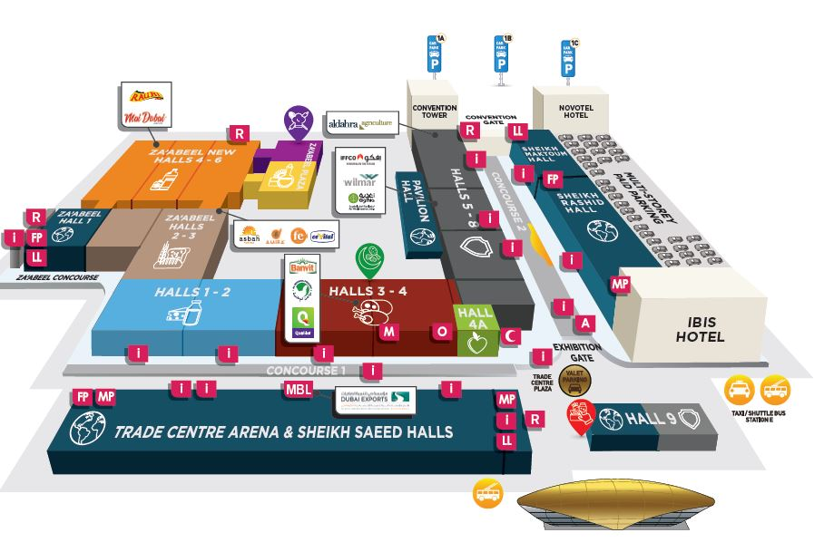
- Vendéglátóipari felszerelések

Alaprajz

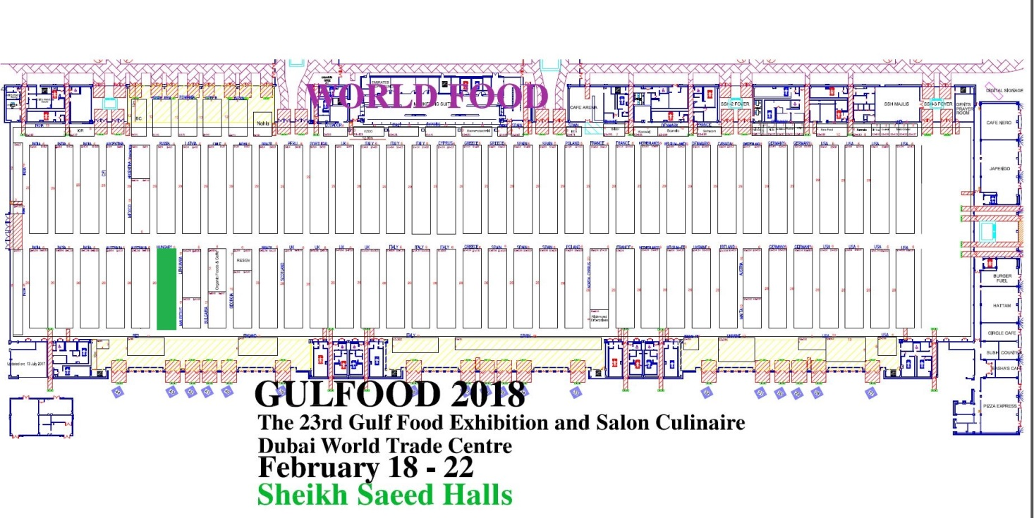
A magyar stand helye

Közösségi magyar részvétel
Az AMC 2018-ban is lehetőséget biztosít a magyar cégek számára a GULFOOD magyar nemzeti standján való megjelenésre.

Kiállítóink a „Sheikh Saeed” csarnokban található 156 m² -es, központi elhelyezkedésű nemzeti standon közösségi vagy egyéni standrészt igényelhetnek. A megújult arculati elemekkel felépített standon résztvevő kb. 15 kiállítónak információs lehetőséget, közös tárgyalási felületet, míg 5 egyéni kiállító számára szintén arculatos építésű, egyenként 9 m²-es, átlátszó paravánokkal elhatárolt területet biztosítunk.

Az egységes arculati elemekkel felépített standon a közösségi kiállítóknak árubemutatási és információs lehetőséget, közös tárgyalási felületet biztosítunk.

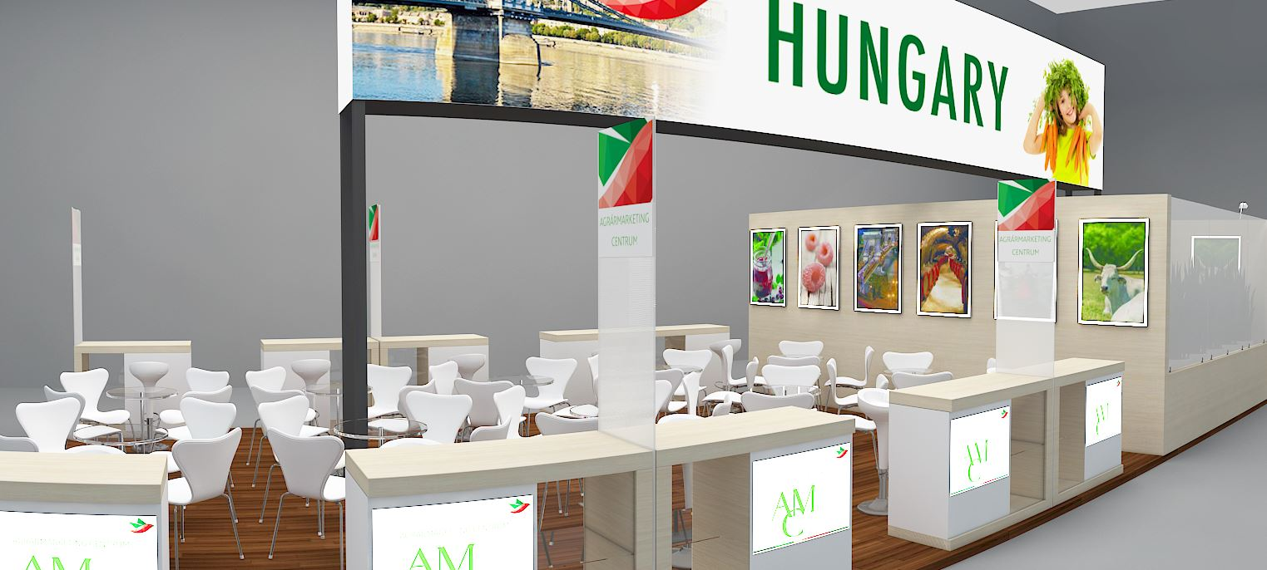

Egyéni kiállítóink saját grafikával és tárgyalófelülettel ellátott, elkülönített standrészt (boxot) igényelhetnek.

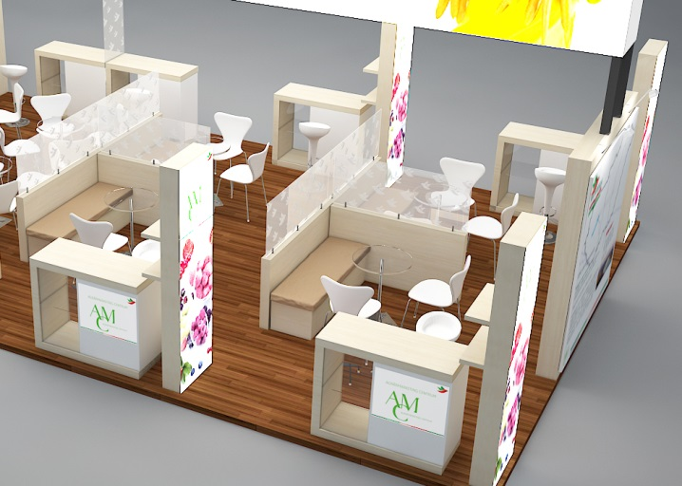

A képek illusztrációk.

Megjelenési lehetőségek:
- Közösségi kiállítóként való megjelenés: 550.000 Ft + ÁFA, amely tartalmazza a vásárigazgatóság felé kötelezően fizetendő társkiállítói regisztrációs díjat (3.150 AED~kb. 250.000 Ft)

Tartalmazza:

- a közösségi stand elveivel egyező, minden kiállító részére egységes standrészt
- a funkcionális standberendezést: információs pultot, pultba integrált polcos vitrint, konyha- és raktárhasználatot
- a cégembléma és cégfelirat elhelyezését az installáción
- a vezeték nélküli internet használatát
- közös tárgyalási felületet
- alap standellátmány (kávé, tea, üdítő, ásványvíz)
- standkatalógusban való megjelenés, névvel, elérhetőséggel és termékkategória megjelöléssel
- építést, üzemeltetést és bontást
- modern, jól látható „MAGYARORSZÁG” feliratot, mely megkönnyíti a magyar stand megtalálását
- teljes körű szervezést és koordinálást az AMC felelős munkatársa által a kiállítás nyitása előtti szakaszban és a kiállítás üzemelése alatt a helyszínen is
- az AMC különböző kommunikációs csatornáin keresztül (honlap, hírlevél, Facebook, sajtóközlemény) a kiállítási megjelenésről tájékoztatást
- információt az utazási és szálláslehetőségekről

- Egyéni részvétel a nemzeti standon (9 m²-es, átlátható paravánnal elválasztott standrész): 1.150.000 Forint + ÁFA, amely tartalmazza a vásárigazgatóság felé kötelezően fizetendő társkiállítói regisztrációs díjat (3.150 AED~kb. 250.000 Ft)

Tartalmazza:

az 1. kategóriánál felsoroltakat, továbbá:
- 9 m²-es boxot átlátható paravánnal elválasztva. A box tartalma: ülőpad felnyitható tetővel, amely tárolásra alkalmas, 1 db asztal, 2 db szék, 1 db pult (100 vagy 120x50x100 cm, hűtőpult esetén 75x50x100cm), 2 db bárszék. Minden boxhoz tartozik egy 60 x 243 cm-es fogadó fal, amelynek a pult felőli oldalán 2 db polc kerül elhelyezésre, a fal másik oldalára a kiállító által biztosított grafika kerül
fotó
Nem tartalmazza:
- a céges képviselő(k) kiutazási költségeit és az áruszállítást
További kiegészítő szolgáltatások:
- hűtővitrin vagy mélyhűtő pult bérlése: díja 100.000 Ft+ÁFA
- pultra helyezhető digitális képkeret bérlése: díja 10.000 Ft + ÁFA/ kiállítás
- dekorációs kellékek és kínáló eszközök biztosítása (album szerint) 10.000 Ft + ÁFA/ kiállítás
- standkatalógus extra: Standkatalógusban való megjelenés képpel és maximálisan 800 karakter hosszú lektorált szöveggel. díja 5000 Ft + ÁFA/ cég
- opcionális, kiállításszervező által biztosított marketingszolgáltatás:
  - szórólaposztás a kiállítás területén (szórólapot és hostesst nem biztosítják): 11.000 AED+ÁFA ( 880.000 Ft+ÁFA)
  - padlómatrica: 2.500 AED+ÁFA/db (200.000 Ft+ÁFA)
  - banner a pavilon kijárata fölött (pontos helye a vásárszervezők által kiajánlott): 2.700 AED/m²+ÁFA (216.000 Ft/m²+ÁFA). Az anyagok grafikai tervezése, valamint nyomdakész állapotban történő átadása az AMC felelős munkatársának a jelentkező feladata.

További információk a kiállításról: http://www.gulfood.com/welcome

Jelentkezési határidő: 2017. december 4.

Jelentkezés módja:
Jelentkezési lap visszaküldése
Jelentkezésük csak visszaigazolás után tekinthető elfogadottnak.

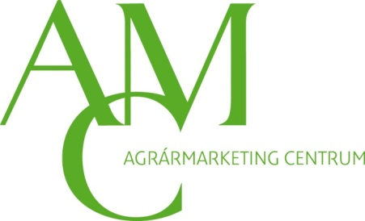
Horváth Hajnalka
kiállításszervezési munkatárs
Agrármarketing Centrum
Telefon: 06 20 233 1931
E-mail: horvath.hajnalka@amc.hu

